№5 , Февраль-Март, 2017



«Г. Ибраһимов исемендәге 17 нче татар гимназиясе» МБГББУ айлык газетасы

Герой-шагыйрь Муса Җәлилнең тууына 111 ел
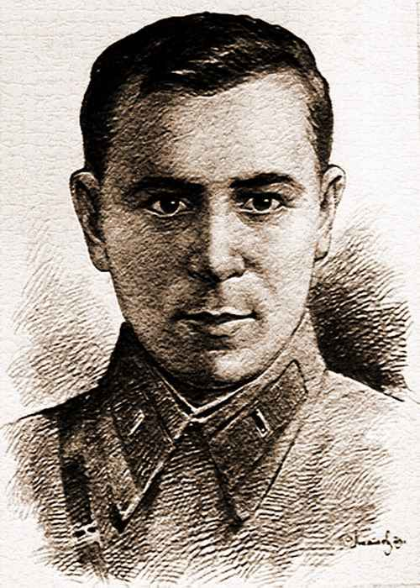
Сиңа миннән хәбәр китерсәләр,
«Ул егылган арып», — дисәләр,
Син ышанма, бәгърем!
Мондый сүзне
Дуслар әйтмәс, якын күрсәләр.

Илдән киттем ил һәм синең өчен,
Автоматым асып аркама.
Илемне һәм сине алмаштыргач,
Җирдә миңа тагын ни кала?

Сиңа миннән хәбәр китерсәләр,
«Муса инде үлгән»,— дисәләр,
Син ышанма, бәгърем!
Мондый сүзне
Дуслар әйтмәс, сине сөйсәләр.

Туфрак күмәр тәнне, күмә алмас
Ялкынлы җыр тулы күңелне,
«Үлем» диеп әйтеп буламы соң
Җиңеп үлгән мондый үлемне?

2 Ни хәлең бар, кеше туганым? «Яктылык» № 5, 2017

КАДЕРЛЕ КУНАКЛАР!
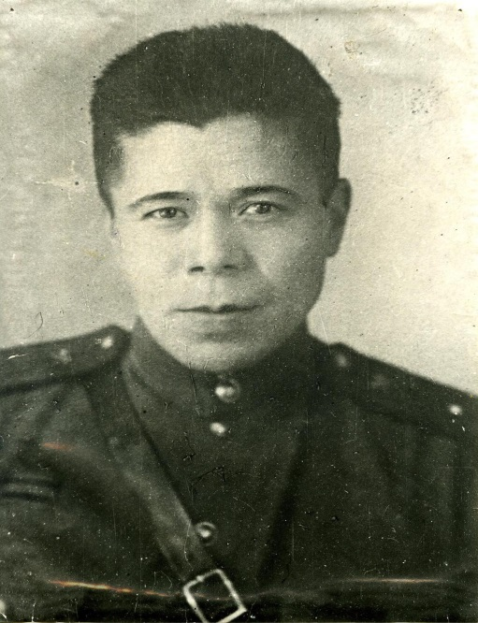
Милләтебезнең асыл уллары һәм кызлары элек-электән башкарган изге эшләре белән башка халыкларны да зур игелекле гамәлләргә этәргән, аларга үрнәк булган. Кайда гына туып, соңыннан кайда гына барып чыкмасын, татар егетләре-кызлары үз тамырларына хөрмәт белән караган. Андый изге затларны соңыннан халкыбыз үзе дә онытмый, якты истәлекләрен кадерләп саклый.
Фатих Кәрим – татар поэзиясенең үсешен яңа, югары дәрәҗәгә күтәргән, милләтебезнең, аның сүз сәнгатенең йөз аклыгы булырлык мирас калдырган әнә шундый гүзәл затларның берсе. 17 апрельдә гимназиядә шагыйрь Фатих Кәримнең кече кызы Ләйлә Кәримова белән очрашу булып узды.
- Ләйлә апа, әтиегезне хәтерлисезме?
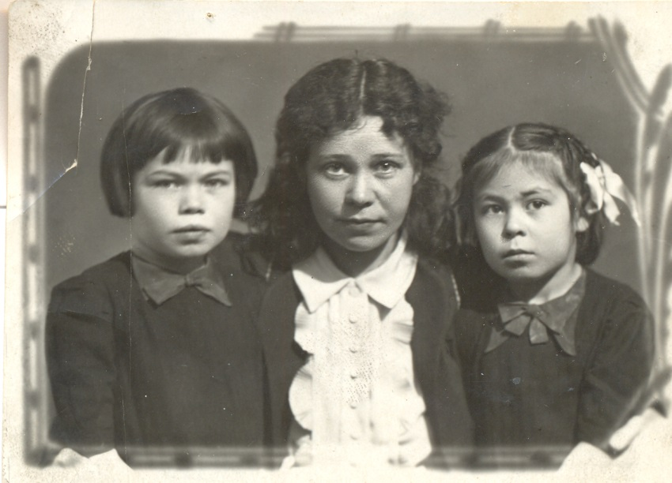
- Кызганычка каршы, аны өч тапкыр гына күреп калдым. Беренче тапкыр 1941 нче елның 3 декабрендә. Бу вакытта миңа 4, ә Адага 6 яшь иде. 31 декабрьдә әти фронтка китте. Икенче тапкыр – 1942 елның маенда һәм 1944 нче елда. Бу юлы аңа кыска вакытлы ял биргәннәр иде. Әти турында башка нәрсәләрне әнием сөйләвеннән, аның көндәлекләреннән генә беләм. Әтинең язмалары, шигырьләре, блокнотлары, фронттан килгән хатлары барысы да исән. Әти белән әни бер-берсен бик яратышып , сөешеп яшәгәннәр. Тик язмыш аларга зур сынаулар китергән. Әни ике сабый белән калып, әтине аклау, коткару өчен нык көрәшкән. 1937 нче елның җәендә әнием кечкенә Ада белән (ул чакта мин тумаганмын) Уфадан Казанга пароходта кайткан. Пристаньда аларны әти каршылый. Өйгә кайталар. Өйдә тәртип һәм чисталык. Тик өстәлдә генә кәгазьләр өелеп ята.
1938 нче елда Ф.Кәрим кулга алына. 1939 нчы елны хөкем була. Аңа аена бер мәртәбә гаиләсенә хат язарга рөхсәт итәләр. Хатларның берсендә ул киная белән генә үзенең кай тирәдәрәк утырганын да хәбәр итә. Шуннан соң хатыны Кадрия, ике яшьлек кызы Ләйләне ияртеп, Казандагы төрмә янына килеп йөри. Ләйлә: «Әти ! Кайт инде! Тизрәк кайт!» - дип кычкыра.

3 Сәхнә җәүһәрләре «Яктылык» № 5, 2017
Башлангыч сыйныф укучылары

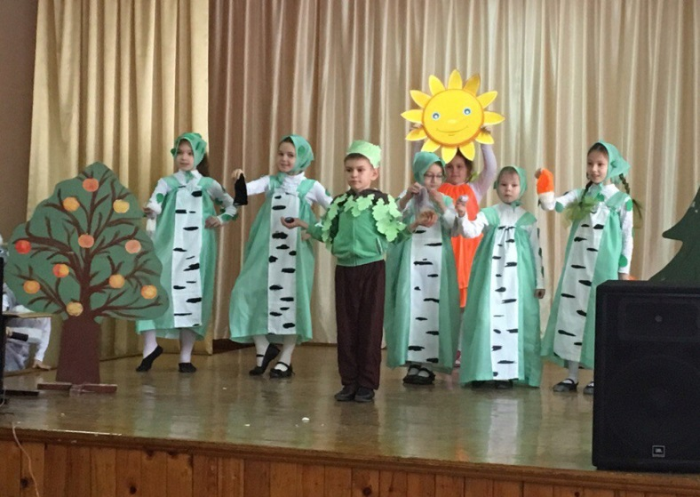
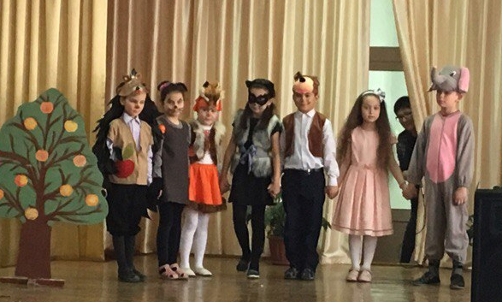
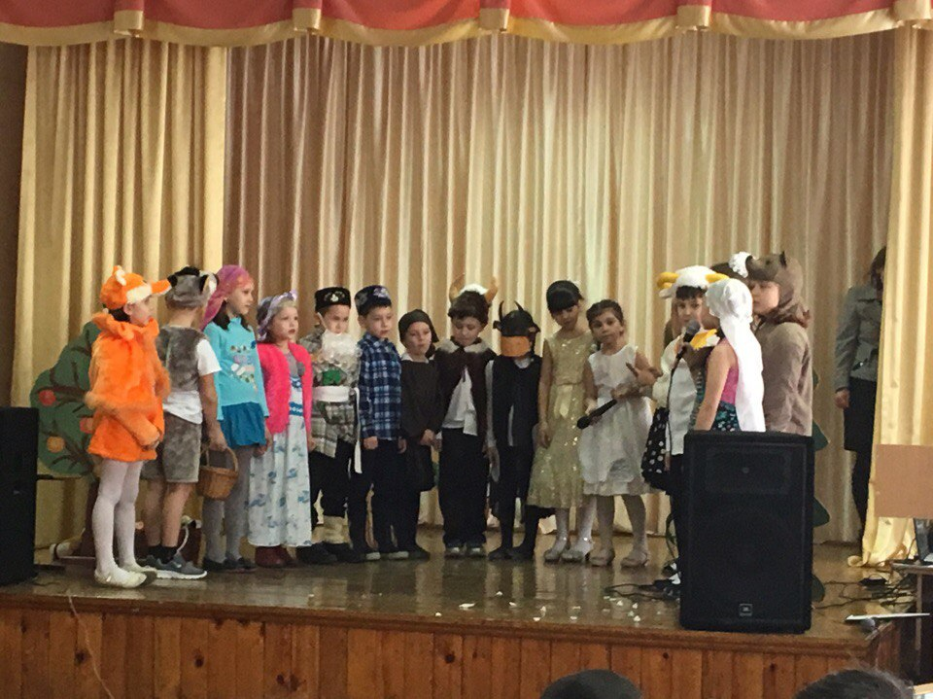
Урта һәм югары сыйныф укучылары

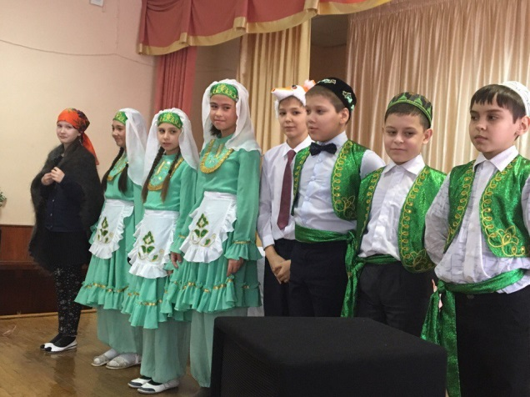

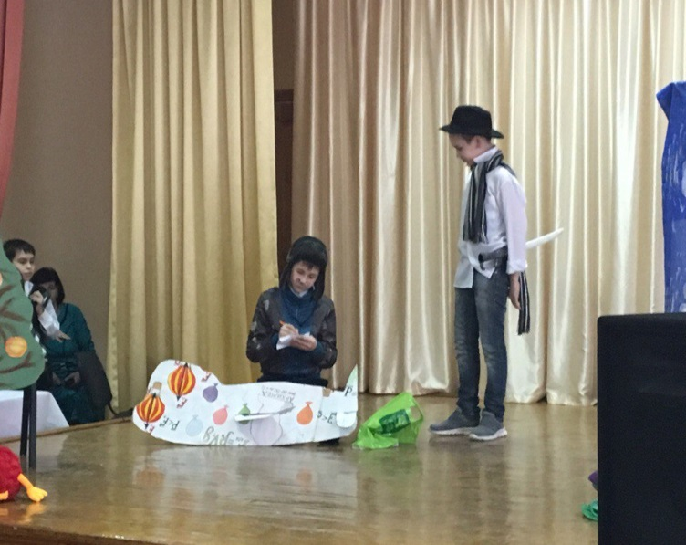

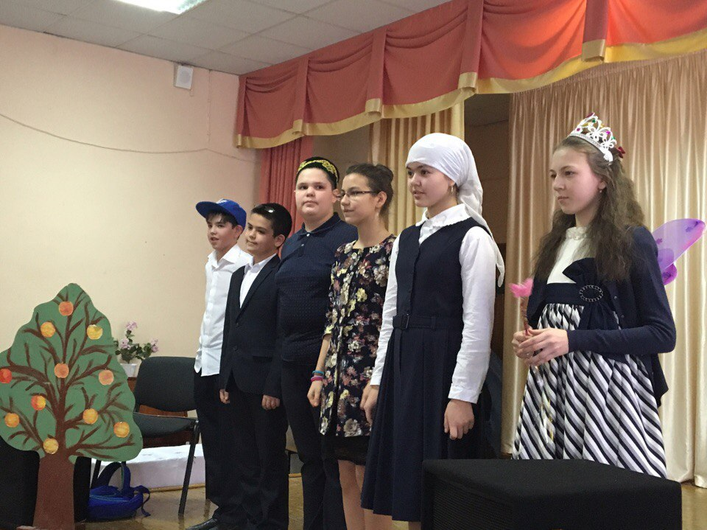

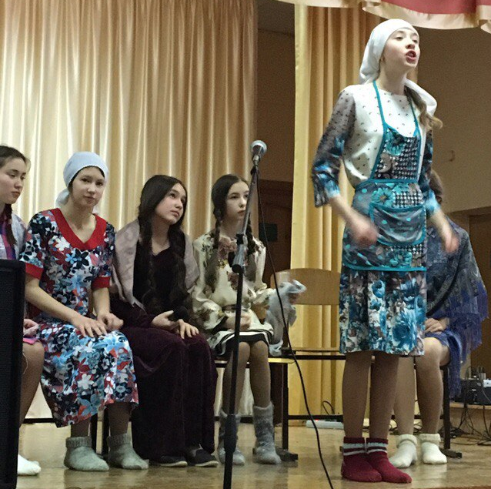
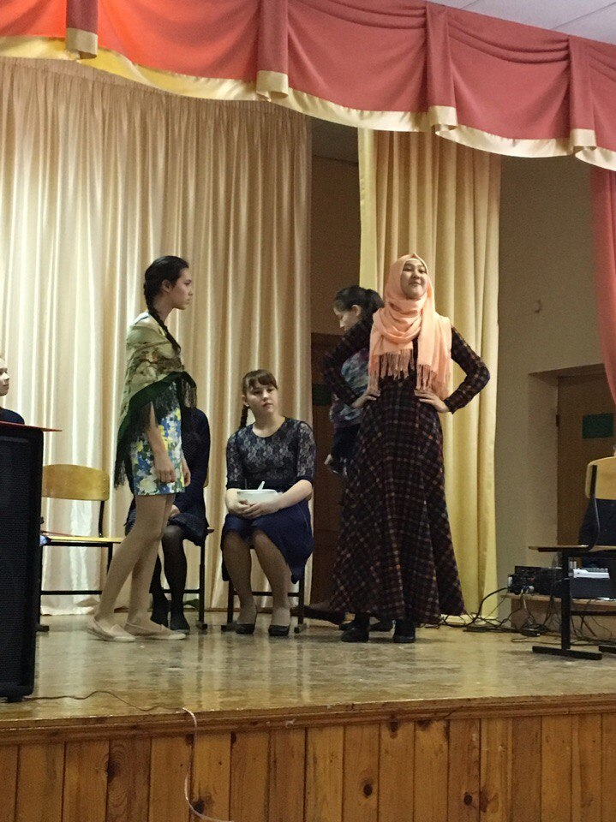

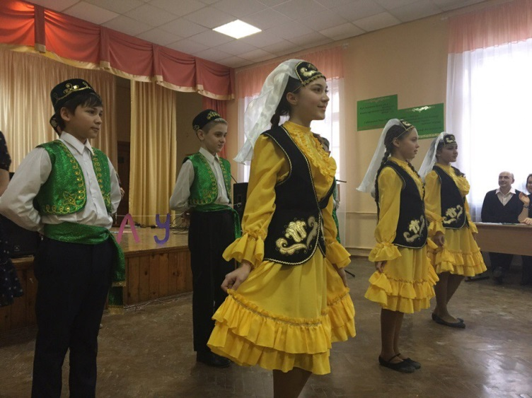

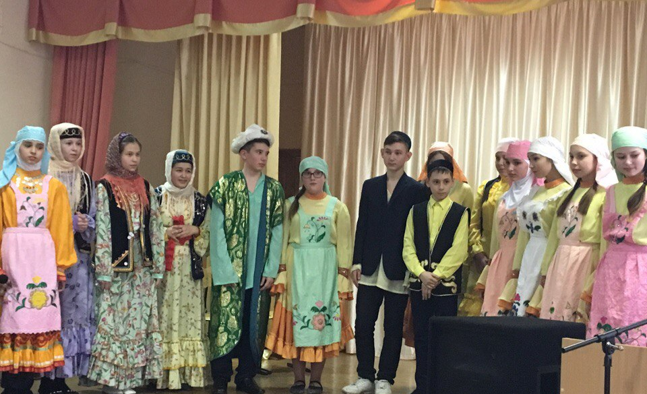

5 Сөйлим дисәң, яңалык бар! «Яктылык» № 5, 2017

Изге Вәли көне
14 нче февраль изге Валентин көне буларак билгеләп үтелә. Бу бәйрәм Европада – 13 нче гасырдан, ә Россиядә 1990 нчы еллар башыннан бирле үткәрелә.

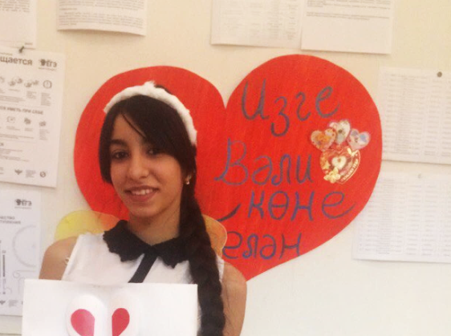
Изге Валентин, ягъни безнеңчә Изге Вәли көненең тарихы бик кызыклы икән. Моннан бик күп гасырлар элек Рим императоры Клавдий кешеләргә өйләнешүне тыя торган Указ чыгара. Ул: “Өйләнешү ир-атларны өйгә бәйләп куя, ә аларның төп шөгыле – шәп солдатлар булу”, - дип исәпли. Яшь христиан рухание Валентин бу указга буйсынмый һәм яшерен генә гашыйкларны өйләнештерә. Клавдий моның бу эшен сизеп ала һәм кулга алырга боера. Төрмәдә Валентин күп җәфалар күрә, изге китаплары югала. Ул төрмә хуҗасы кызына хатлар яза. Яшьләр бер-берсенә гашыйк булалар. Җәзалап үтерелү алдыннан Валентин сөйгән кызына соңгы хатын җибәрә. Шуннан башлап, ул көн кешеләр күңеленә Изге Валентин көне булып кереп кала.

Соңгы елларда бу бәйрәм безнең ил яшьләре тарафыннан да яратып билгеләп үтелә. 14 февраль көнне гашыйк парлар бер-берсенә – йөрәк формасындагы төрледән-төрле открыткалар, уенчыклар, егетләр яраткан кызларына чәчәкләр бүләк итәләр. Италиядә бу көнне гашыйк парлар бер-берсенә баллы бүләкләр ясыйлар икән. Япониядә гашыйклар биек җиргә менеп, яраткан кешеләренә мәхәббәт сүзләрен кычкырып әйтәләр. Иң каты кычкырган кешегә бүләк бирелә.
Дөрес, безнең халыкта бәйрәмнәр күп: Сабантуй, Яңа ел, Корбан бәйрәме һәм башкалар. Шулай да яшьләр өчен иң күңеллесе – изге Валентин көне.

Материалны 8 сыйныф укучысы Аяз Мингазов әзерләде

6 Дөнья гаме «Яктылык» № 5, 2017
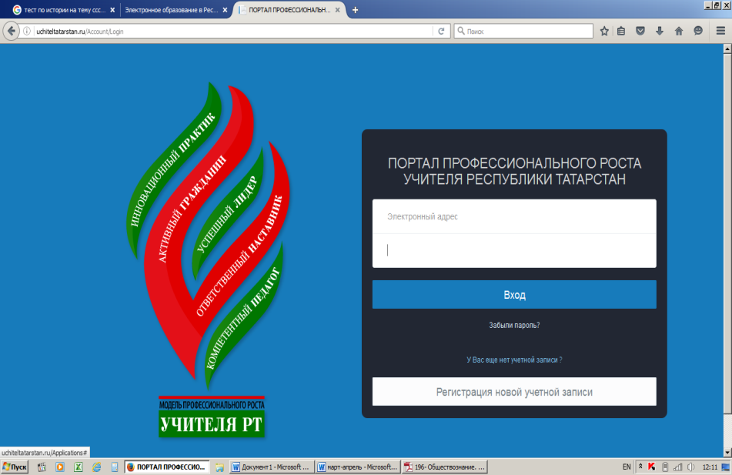
ТР УКЫТУЧЫЛАРНЫҢ ҺӨНӘРИ ҮСЕШЕ САЙТЫ
ТР укытучыларының һөнәри үсеше сайты uchiteltatarstan.ru гамәлгә кертелә: аның аша югары категориягә ия укытучылар грант алуга заявкалар җибәрә ала, диелә "Мәгариф" журналы хәбәрендә. Әлеге сайт аша педагог үзе турында белешмә бирә, грантка заявка, документлар белешмәләре тутыра, мотивацияләнгән хат, эш планы һәм бәяләмәләр җибәреп, каралышка тапшыра алачак.
ТР Мәгариф һәм фән министрлыгы башлангычы белән быел педагогларның һөнәри үсеше системасы камилләштереләчәк. Аерым алганда, "Иң яхшы укытучы" гранты бирү форматы үзгәргән. 2016 елда грантны югары категорияле укытучылар, үзләренең һөнәри дәрәҗәсен раслаган очракта, алачак.
СТАЖИРОВКА
Республиканың тармак министры Энгель Фәттахов бу мәсьәләдә, югары категорияле укытучылар өчен без 2 баскыч булдырабыз - "Укытучы-остаз" һәм "Укытучы-эксперт" номинацияләре, үз дәрәҗәсен раслаган педагоглар быелдан ук югары категория өчен өстәп түләнелә торган 40 процентка тагын өстәмә матди ярдәм алачак, дип аңлаткан.
Мәгариф һәм фән министрлыгы студентлар, аспирантлар һәм фәнни-педагогик хезмәткәрләрне чит илләрдә стажировка узарга чакыра.
Россия Федерациясе Мәгариф һәм фән министрлыгы студентлар, аспирантлар һәм фәнни-педагогик хезмәткәрләрне чит илләрдә белем эстәү буенча стажировка узарга чакыра. Әлеге министрлык Дания, Кытай, Словакия, Венгрия, Таиланд, Норвегия, Румыния, Чехия, Бельгия һәм Гонконг белән фән һәм мәгариф өлкәсендә халыкара хезмәттәшлек турындагы килешү нигезендә Россиянең гыйльми дәрәҗә алырга тәләүчеләрен бушлай белем эстәү мөмкинлеге бирә. Алар тел мохитенә чума, белем алу стажировкалары, квалификация күтәрә ала. Бу хакта тулырак мәгълүмат биредә: http://im.interphysica.su/"Татар-информ" МА материаллары буенча

7 Иҗат – гүзәл гамь «Яктылык» № 5, 2017
МИНЕ БАБАЙ ӨЙРӘТТЕ

Автор: Сәмигуллин Рәзил – 9 А сыйныфы укучысы.
Укытучы: Сәмигуллина Ләйсән Фиргатовна, татар теле һәм татар әдәбиятыннан
Катнашалар:
БАБАЙ – 1930 нчы елларда Донецкига килгән шахтер. Рамил аның рухы белән сөйләшә.
РАМИЛ – 16 яшь, бабайның оныгы.
НАЗЛЫГӨЛ – 41 яшь, Рамилнең әнисе.
МАРАТ – 16 яшь, Рамилнең Казандагы сыйныфташы.
ИСЛАМ – 16 яшь, Рамилнең Казандагы сыйныфташы.
1 КҮРЕНЕШ
(Донецкидагы берәр күп катлы йортның фатиры. Рамил төштә бабасы белән сөйләшә).
БАБАЙ (сәхнәгә чыга һәм Рамилнең караватына утыра, шул ук вакытта Рамил уяна һәм караватка утыра): Мин монда яхшы тормыш эзләп килгән идем һәм мин аны таптым. Татарстаннан Донецкига, шахтага эш эзләп килдем , һәм шулай килеп чыкты, мин монда бөтен гомеремә калдым. Ләкин үкенмәдем. 55 ел буе бер әйбер турында гына хыялландым мин: ул-үземнең туганнарымны күрү. Ләкин монда, Донбаста, Донецкида да яңа дуслар һәм туганнар таптым. Улым, син зур үстең инде, әле тагын үсәрсең. Киләчәктә бик күп серләр ачарсың. Ләкин беренче серне мин сиңа үзем ачыйм. Ерак жирләрдә кояш нурлары белән жылытылган, яңгырлары белән сугарылган бер гүзәл жир бар… Ул ана жире, туган тел жире, бөек татарлар жире. Табигать – иң гүзәлләрнең берсе! Кайвакыт утырасың урман уртасындагы аланда һәм курай уйнап жибәрәсең, синең яныңа сандугачлар очып килә һәм моңлы жырыңа кушыла! Кешләре дә бик яхшы, улым! Ярдәмчелләр, бер-берсе белән бик дус, тату яшиләр. (Бомбежка тавышы.)
НАЗЛЫГӨЛ (сәхнәгә йөгереп чыга): Рамил, улым, тор тизрәк. Бомбежка башланды. Тизрәк подвалга төшик.
2 КҮРЕНЕШ
РАМИЛ белән НАЗЛЫГӨЛ подвалда сөйләшәләр.
РАМИЛ (бомбежка тавышлары ишетелә, Рамил куркып): Әни, без исән калабызмы?
НАЗЛЫГӨЛ (көрсенеп): Бу сорауның жавабын Аллаһы Тәгалә генә белә. Кемгә кирәк бу үтереш? Атам монда бәхетле тормыш кичереп, ләкин гомере буе туган ягын сагынып дөнья куйды. Иремне шахта басты. Хәзер безне дә үтерергә телиләр (елый башлый). Кемгә кирәк бу сугыш?
РАМИЛ (тынычландырырга тырышып): Әни, борчылма, без исән калырбыз, мин моңа ышанам.
НАЗЛЫГӨЛ (тынычланып): Болай яшәп булмый, без үзебезне үтергәннәрен көтеп ята алмыйбыз! Китәбез!
РАМИЛ: Нинди чит илгә китәбез?
НАЗЛЫГӨЛ: Улым, без чит илгә китмибез, без өйгә ,туган якка кайтабыз! Татарстанга, Казанга кайтабыз!(Сәхнә караңгылана.)

8 Иҗат – гүзәл гамь «Яктылык» № 6-7, 2015-2016
3 КҮРЕНЕШ
(Кыңгырау шылтырый. РАМИЛ һәм аның берничә классташы тәнәфескә чыга. РАМИЛ тиз генә бер почмакка поса. МАРАТ һәм ИСЛАМ РАМИЛне жилкә белән бәреп китәләр).
МАРАТ: Сиңа урын житми мәллә, хохол!
ИСЛАМ: Слышь, фашист, мин хәзер башыңа берне бирәм дә, син тиз генә моннан юк булырсың!
РАМИЛ: Мин фашист һәм хохол түгел!
МАРАТ: Ислам, карале, бу бандеровец сөйләшә белә икән! (Рамилгә). Син безне телевизор карамый дип беләсеңме әллә?
РАМИЛ. Мин бит ул сугышка бәйле түгел!
ИСЛАМ. Тагын бер сүз әйтеп кенә кара, без сине шулай кыйнарбыз, син бөтен кричалкаларыңны онытырсың!
РАМИЛ.(Шатланып) Мин бит оныттым, мин сезгә бүләк алып кайткан идем! (Рамил сумкасыннан ап-ак фарфор күгәрчен ала.) Мә, алыгыз!
МАРАТ (Рамилнең бүләген ала да идәнгә ыргыта, статуэтка ватыла): Фашист-хохоллардан безгә берни дә кирәкми!
РАМИЛ (еламсырап): Мин татар!
ИСЛАМ. Ну все, фашист, үзең напросился! (Сугышырга ташлана, аңа ярдәмгә Марат кушыла һәм алар Рамилне җирдә әвәлиләр.)
РАМИЛ. Нәрсә сез куркаклар кебек икәүләшеп миңа ябышасыз, әйдегез бергә-бер!
ИСЛАМ. Бандеровец, син безне монда өйрәтеп тор әле!
МАРАТ (тибә-тибә): Нинди татар син!
ИСЛАМ. Син фашист!
(РАМИЛне кыйнаган вакытта МАРАТ кемнеңдер килгәнен сизә).
МАРАТ. Атас! Дилбәр Мәүлетовна килә!
ИСЛАМ. Валим!
(Малайлар йөгереп китәләр. Шул ук вакытта РАМИЛ әкрен генә елап баса, икенче якка китә).
4 КҮРЕНЕШ
РАМИЛ бүлмәсе. НАЗЛЫГӨЛ бүлмәне жыештырып йөри. Шул чакта бүлмәгә, ишекне каты итеп ябып, елап РАМИЛ керә.
НАЗЛЫГӨЛ (борчылып): Улым, нәрсә булды?
РАМИЛ. (дорфа гына) Бернәрсә дә булмады!
НАЗЛЫГӨЛ. Улым, мин бит күрәм: нәрсәдер булган.
РАМИЛ. Әни, бар калган бүлмәләрне жыештыр!
НАЗЛЫГӨЛ. (Рамилнең күз төбендәге фингалын күреп, куркып): Фингал?!
(дәвамы киләсе санда)

«Яктылык»  Г.Ибраһимов исемендәге 17 нче татар гимназиясе укучыларының фәнни-популяр, әдәби-нәфис айлык басмасы  Техник мөхәррир: Хайруллина Алина Дамировна  “Яктылык” балалар оешмасы. | Безнең адрес: 420039, Казан шәһәре, Восстания урамы, 48.  E-mail:G17.kzn@bk.ru  Тираж: 25 данә.

